Web november 2011

Predmetová komisia CHE-BIO-THD

Na chemickom krúžku žiaci zhotovili „Recyklátorov“ z plastových fliaš.
Zapojíme sa do celoslovenskej súťaže: Urob si svojho recyklátora, ktorá je súčasťou európskej iniciatívy spoločnosti Coca-Cola s názvom Live Positively Week.
Súťaž má upozorniť na význam recyklácie obalov, a to predovšetkým na ďalšie použitie recyklovaného PET materiálu, z ktorého sa okrem nových fliaš vyrábajú taktiež tričká, čiapky alebo cestovné tašky.

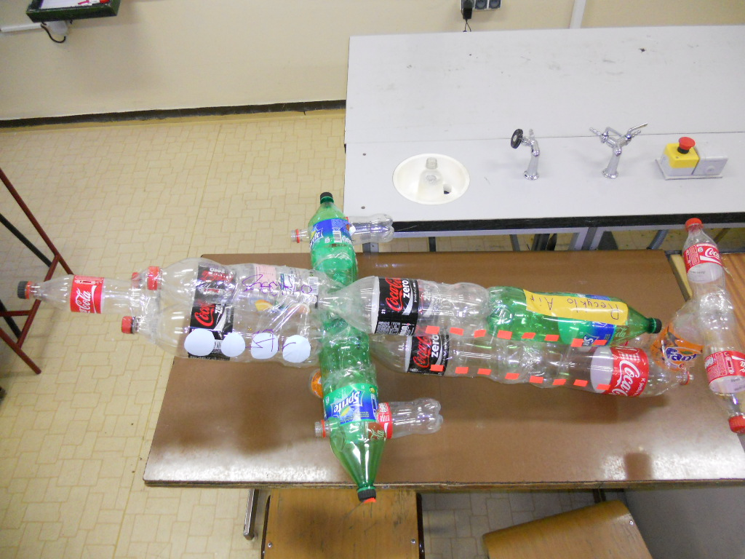

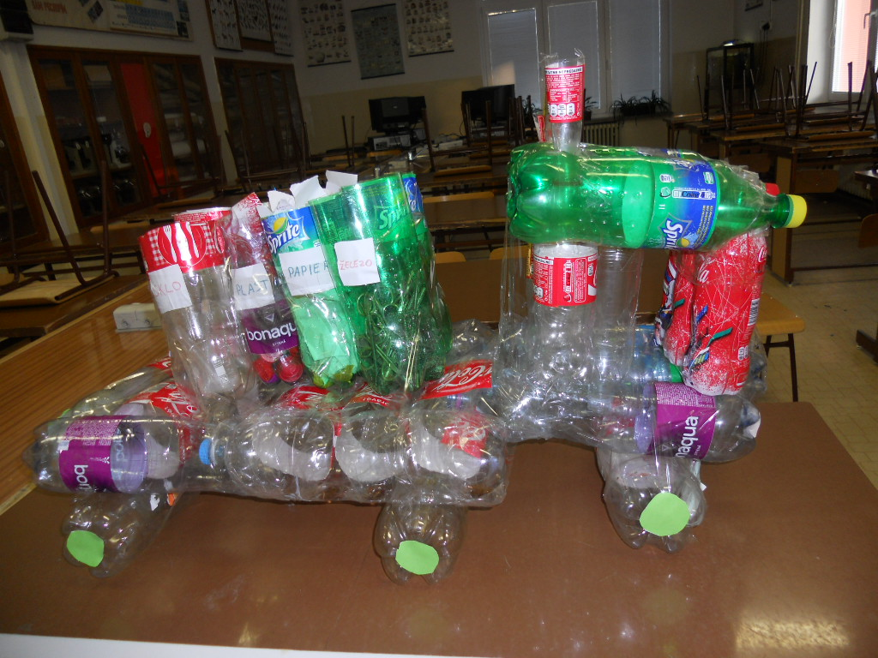

Naši žiaci získali popredné umiestnenia v technických súťažiach

Súťaž zručnosti na SZPŠ:
Kategória informatika. 1.miesto Dominik Fabián VIII.C
Kategória elektrotechnika: 2.miesto Ondrej Skovajsa VIII.C
Kategória strojárstvo: zvláštne ocenenie Kristián Igaz IX.A

OK technickej olympiády opäť v SZPŠ, v kategórii A sa umiestnili na 1.mieste žiaci Martin Kováč, Jakub Šimo – IX.
Žiakov pripravovala p.uč. Valová

Svetový deň výživy:
Na hodinách výtvarnej výchovy žiaci kreslili plagáty z námetom zdravá výživa, najlepšie práce boli vystavené vo vestibule a žiaci vyhodnotili najkrajšie. Prvé miesto získala práca žiakov VI.C. Všetky triedy II. stupňa sa zapojili do kvízu o zdravej výžive, prvé miesto opäť obsadili žiaci VI.C.
P.uč Zelenayová zabezpečila sponzorský dar od spoločnosti Milex a žiakom boli dňa 14.10 rozdané mliečne výrobky.
Dňa 17.10 v telocvični prebiehal celodenný program zameraný na správnu výživu, aktivity boli rozdelené pre I. a II. stupeň. Žiaci II. stupňa sa zúčastnili besedy s diétnou sestrou o zdravej výžive

Dňa 17.10 bola za prítomnosti regionálnej televízie a predstaviteľov Trenčianskej vodohospodárskej spoločnosti uvedená do prevádzky Školská meteorologická stanica a fontánka na pitnú vodu, ktoré sme získali z grantu a ako hlavnú cenu v projekte Daj si vodu z vodovodu od Trenčianskej vodohospodárskej spoločnosti, ktorého sa naši žiaci zúčastnili v minulom školskom roku pod vedením p.uč. Machajdíkovej a Malíkovej.

